|  |  |
| --- | --- |
|  | **Министерство науки и высшего образования Российской Федерации**  **Федеральное государственное бюджетное образовательное учреждение**  **высшего образования**  **«Московский государственный технический университет**  **имени Н.Э. Баумана**  **(национальный исследовательский университет)»**  **(МГТУ им. Н.Э. Баумана)** |

ФАКУЛЬТЕТ Информатика и системы управления

КАФЕДРА Теоретическая информатика и компьютерные технологии

**Отчет по лабораторной работе № 3**

***по курсу «Алгоритмы биоинфоматики»***

**«Алгоритм Хиршберга»**

Студент ИУ9-71Б **_________________**  Максимов Е.Н.

(Группа) (Подпись, дата) (Фамилия И.О.)

Преподаватель **_________________** Страшнов П. В. (Подпись, дата) (Фамилия И.О.)

*Москва, 2022 г.*

# Цель работы

Реализовать алгоритм Хиршберга.

# Постановка задачи

Выполнить выравнивание двух аминокислотных или нуклеотидных последовательностей.

# Теоретическая часть

Идея алгоритма Хиршберга заключается в том, что одна из двух входных последовательностей разбивается на две части и исходная задача сводится к двум меньшим задачам выравнивания второй входной последовательности с каждой из частей. Решение каждой меньшей задачи осуществляется путем аналогичного сведения к подзадачам. В последствии для вычисления скора используется алгоритм Нидлмана-Вунша к уже меньшим последовательностям.

# Реализация

В качестве языка реализации был выбран Python:

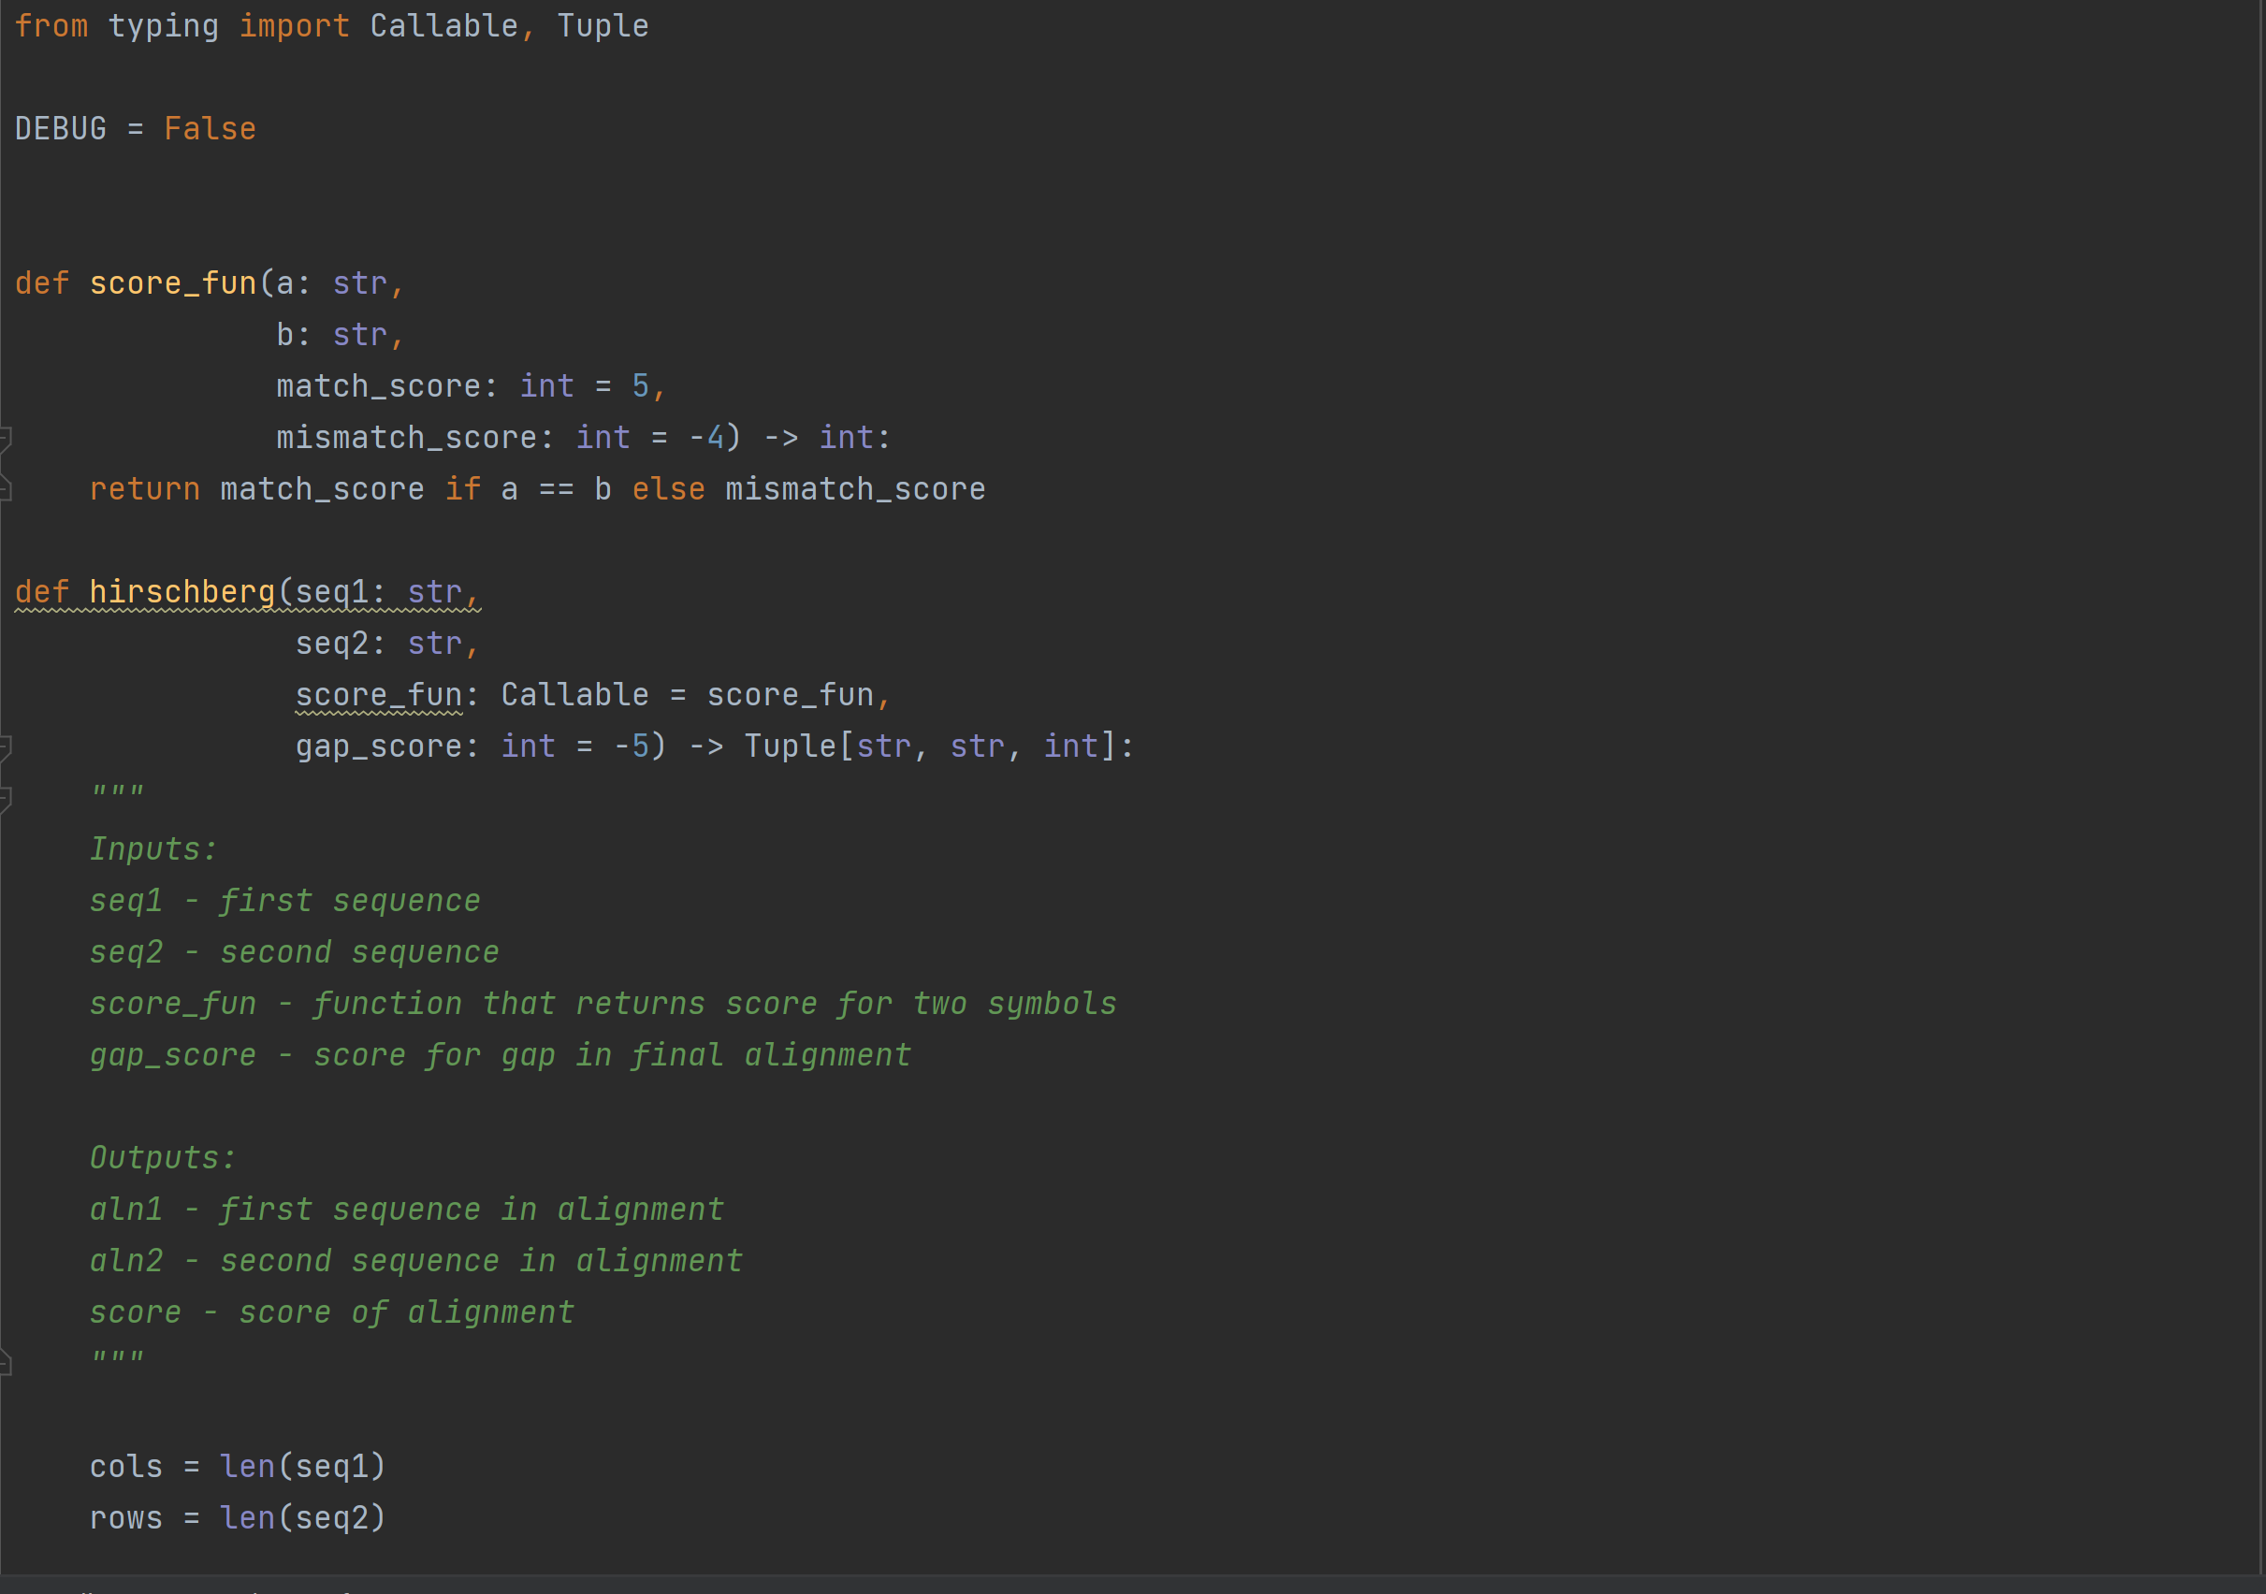

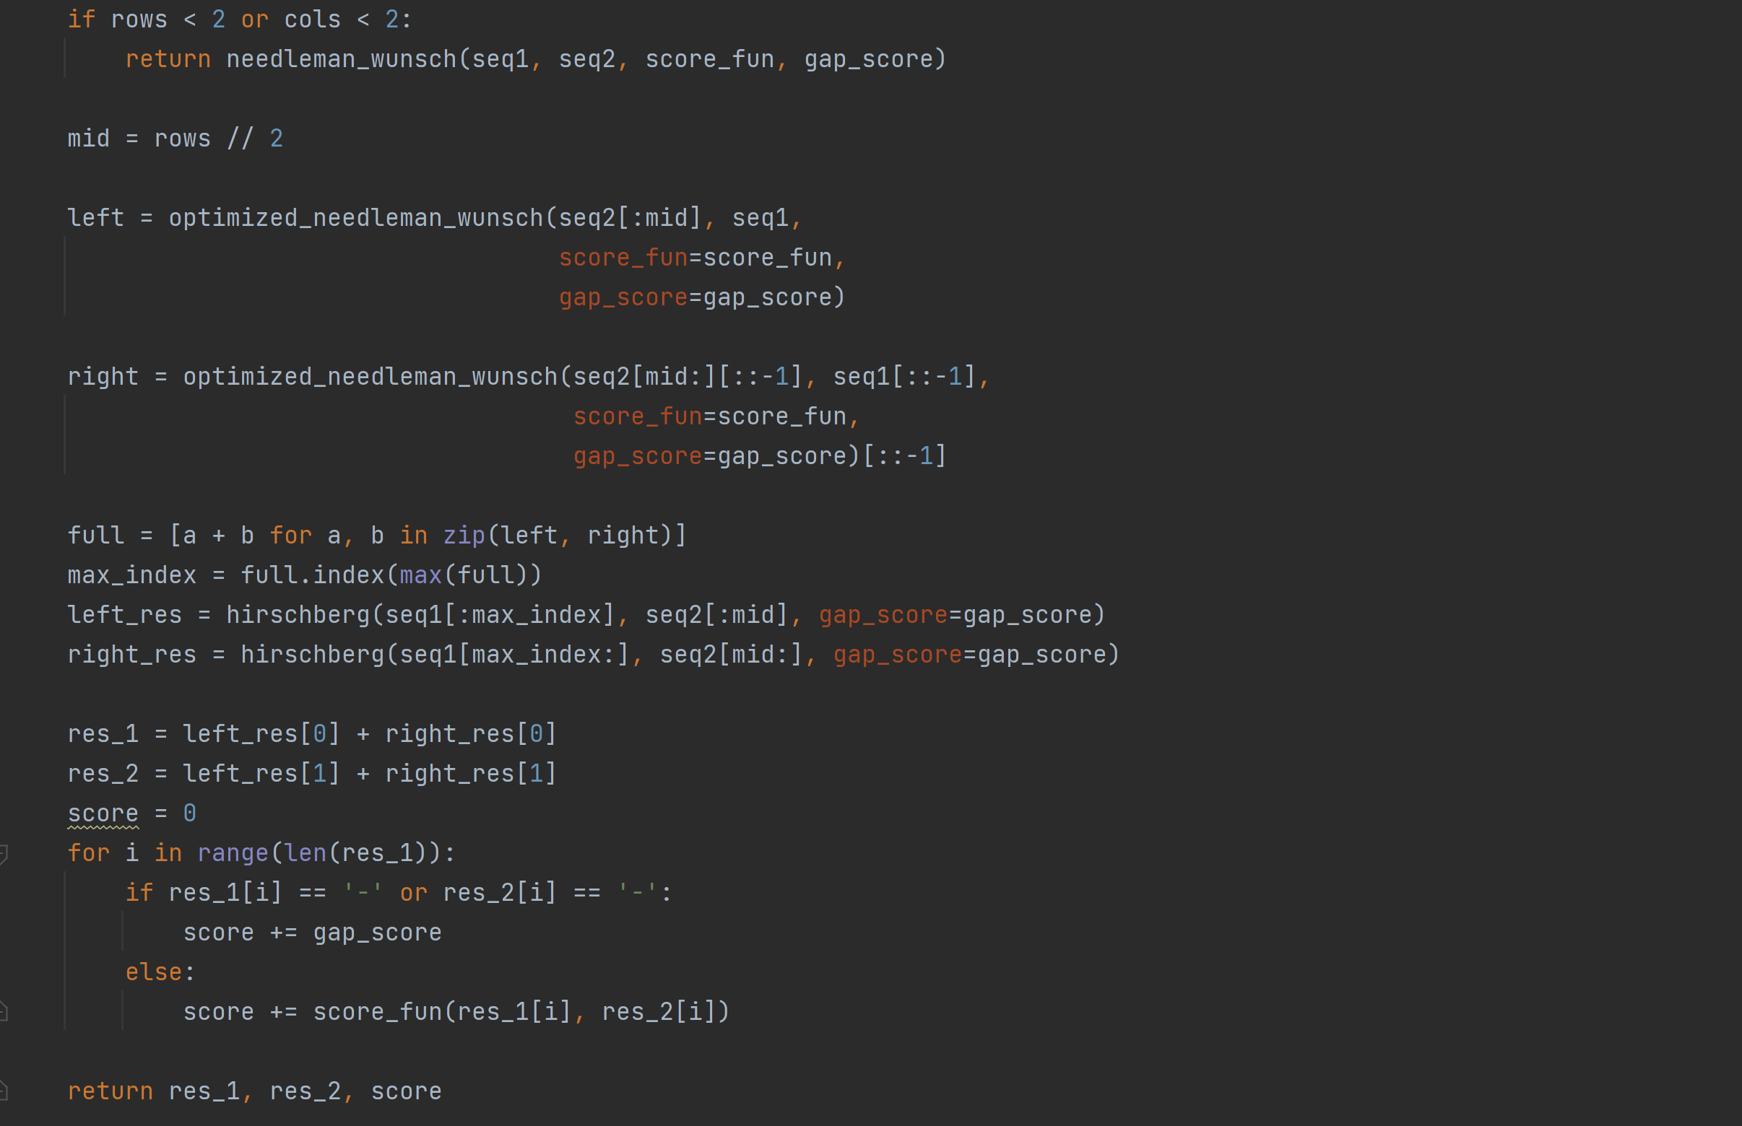

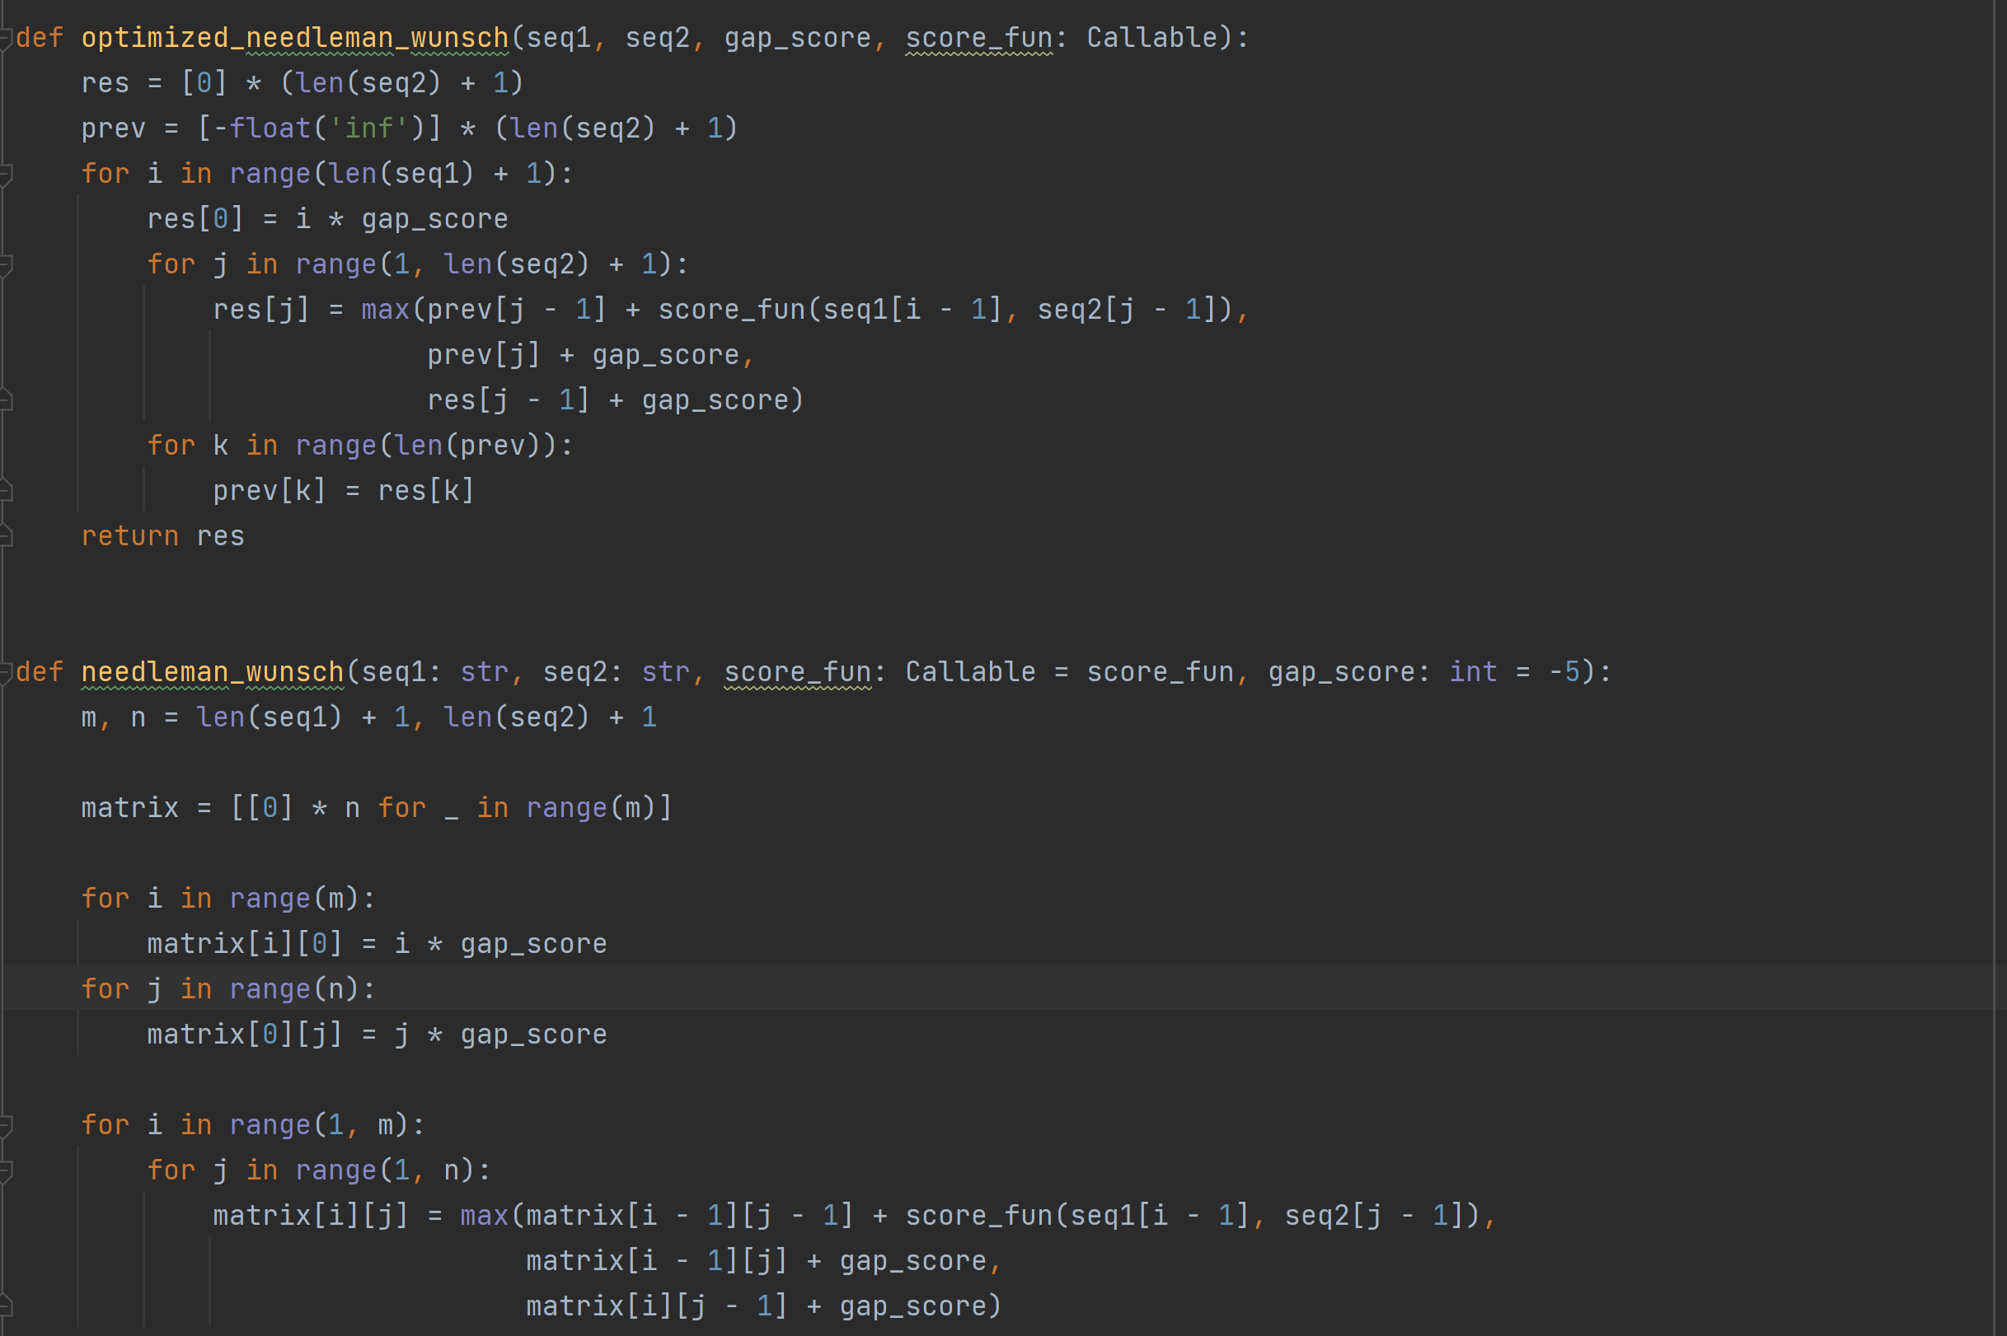

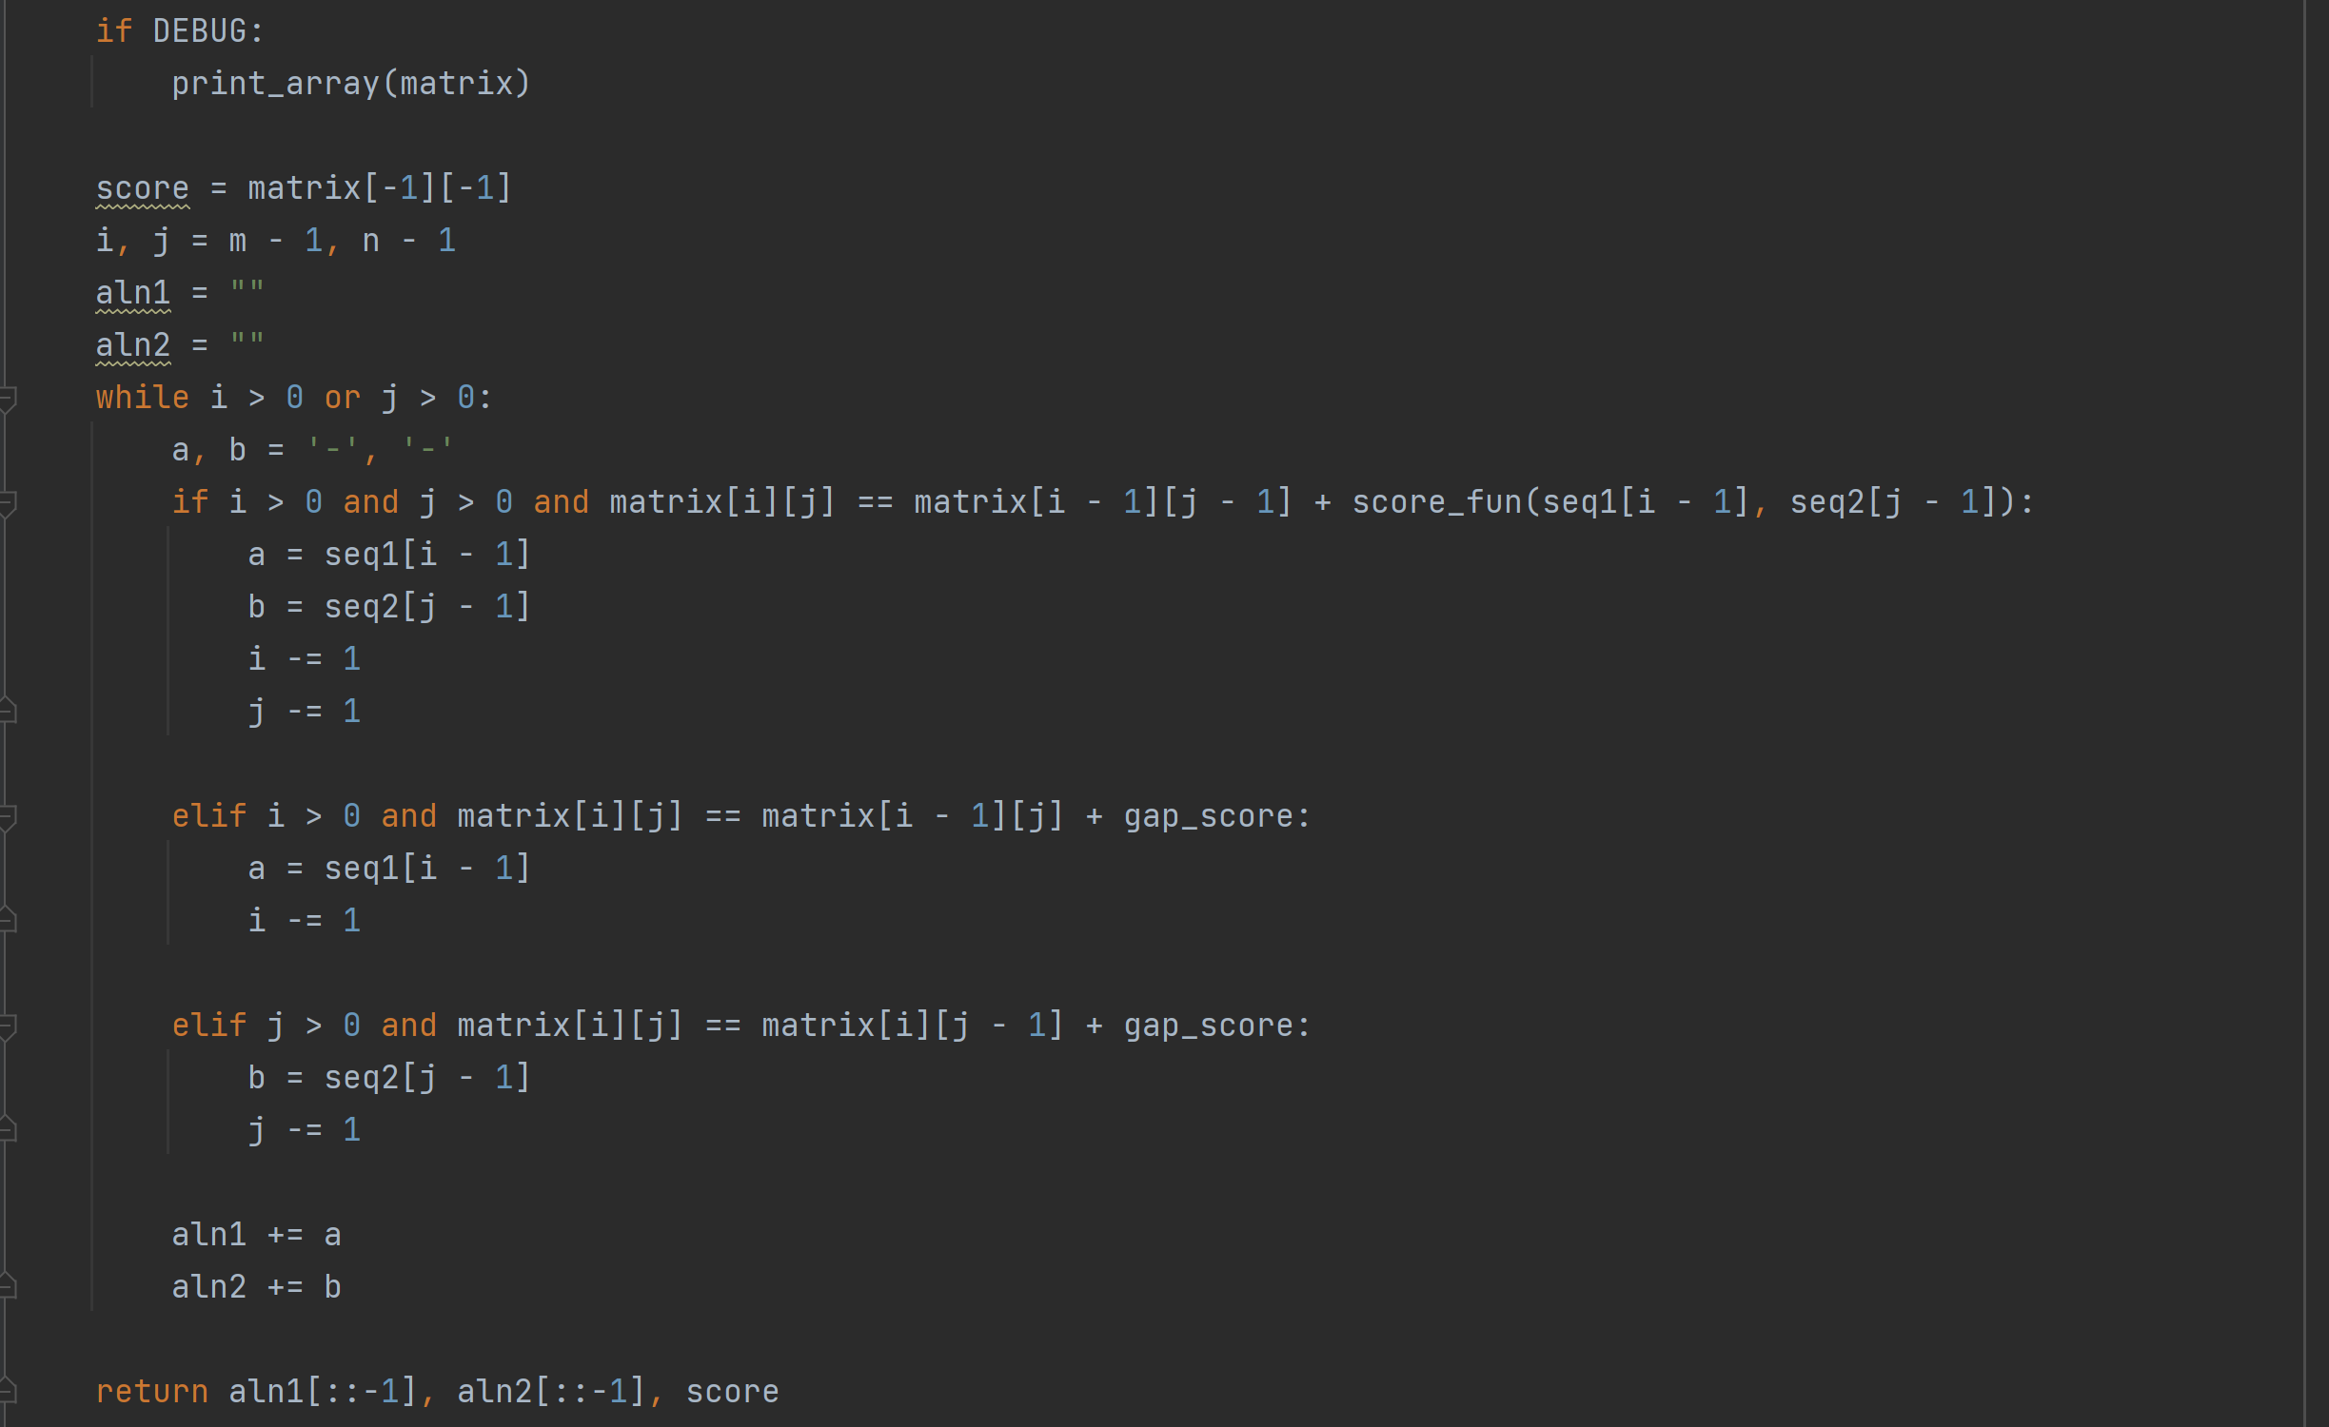

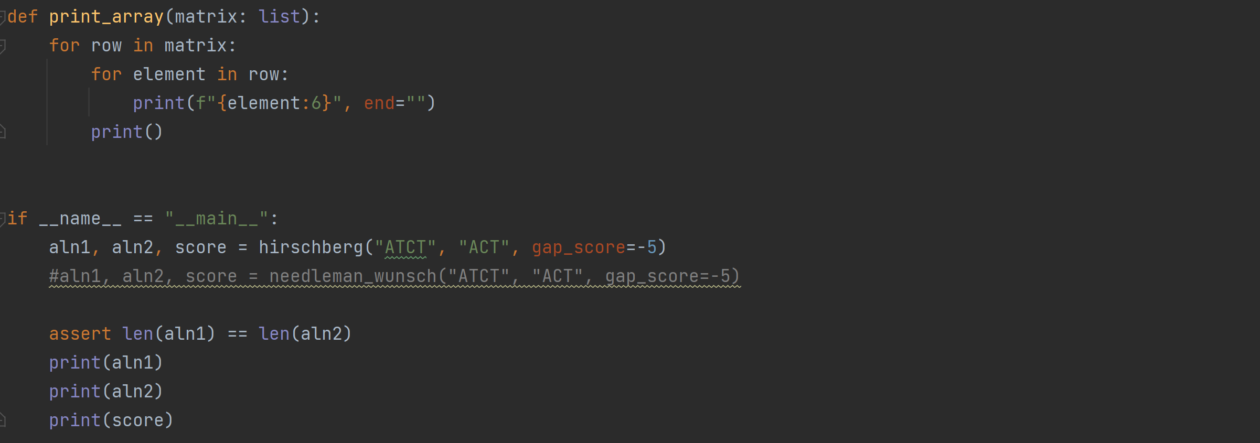

# Тестирование

Для тестирования использовался выложенный на гитхаб файл test.py

Пример одного из тестов:

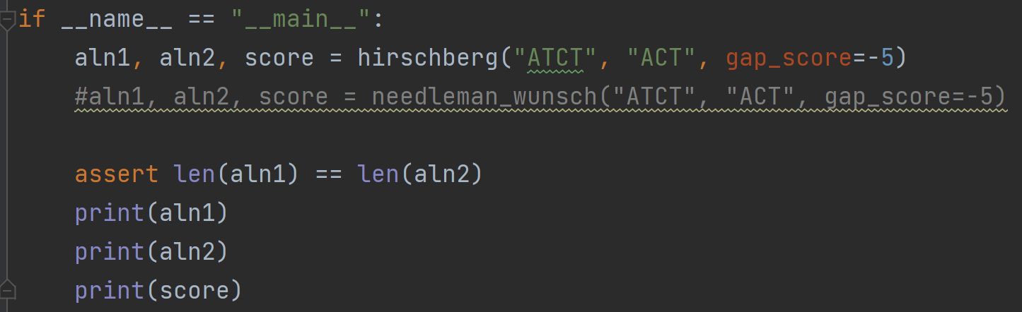

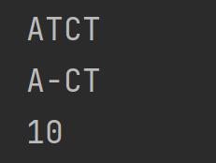

При выполнении всех тестов из test.py ни одно предупреждение не появляется в результате => тесты проходят успешно:

